**Практическая работа №4**

Создал.

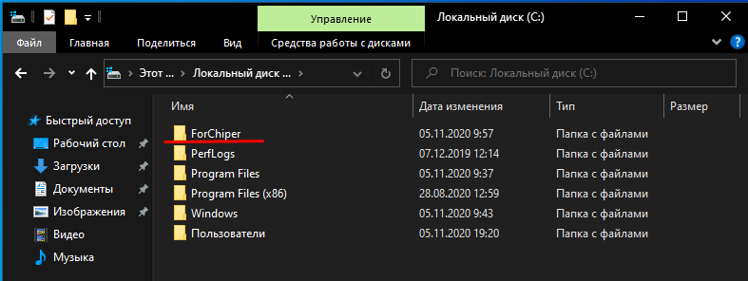

Зашифровал.

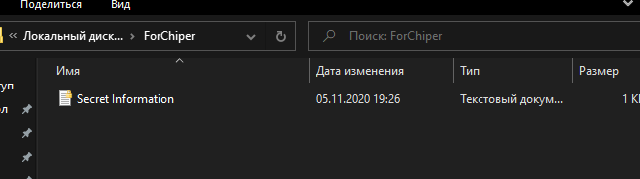

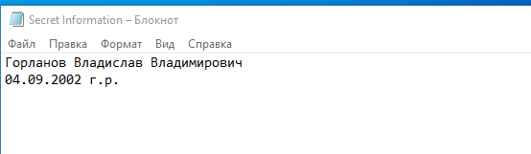

Захожу с другого пользователя.

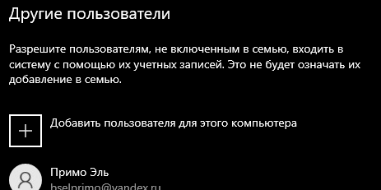

Оп.

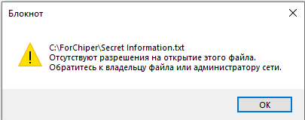



Не повезло, не фортануло.

Далее, следуя четкому плану руководства, произвожу экспорт сертификата.

Зашел с главенствующего пользователя

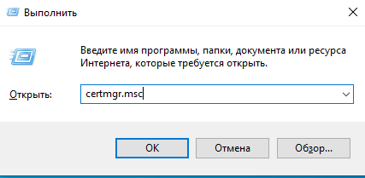

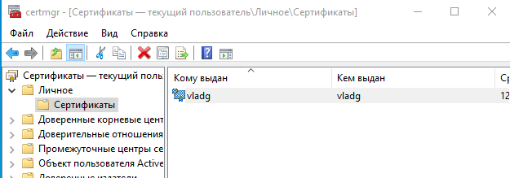

Экспортируем

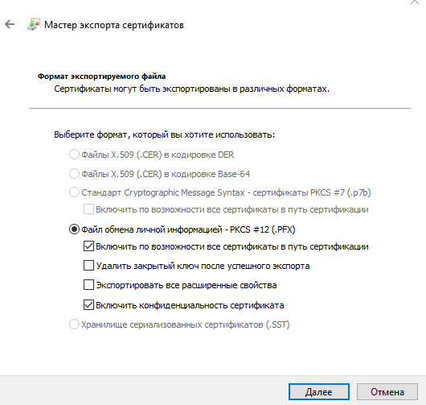

Придумываем крепкий пароль, способный выдержать натиски всех злоумышленников

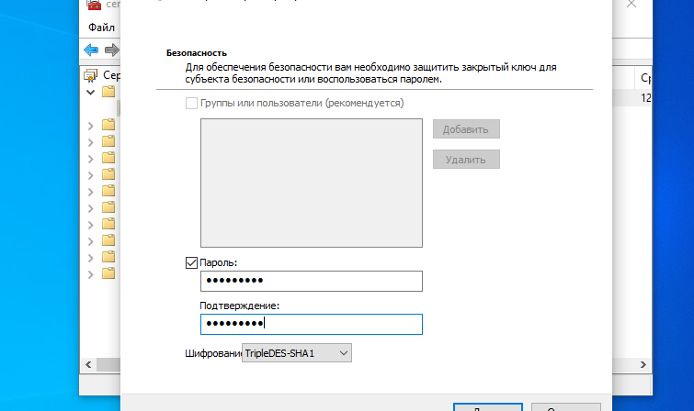

Сохраняем

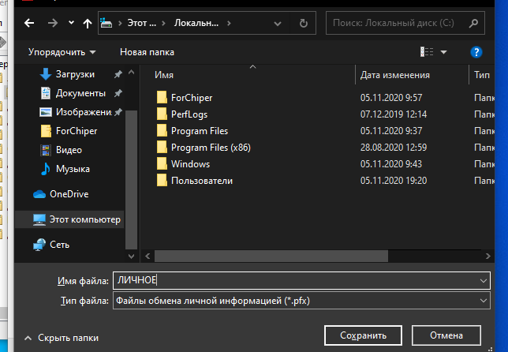

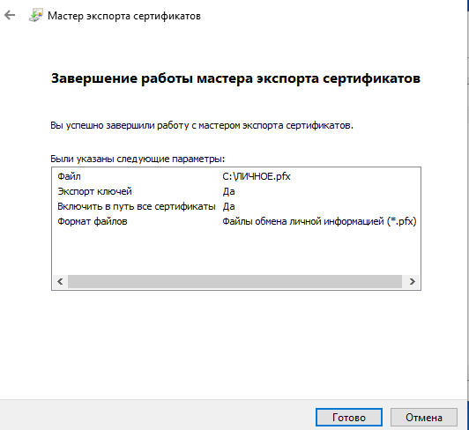

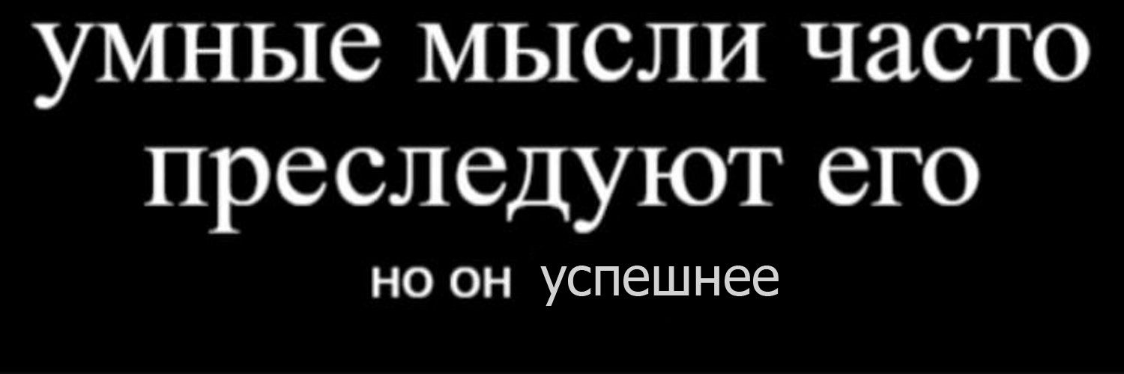

Стоп.

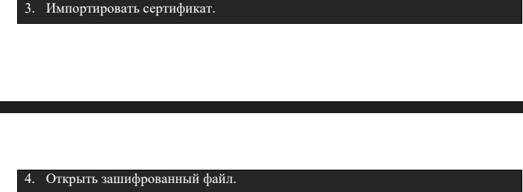

Я так и не понял, куда надо было импортировать сертификат. Только не бейте.

**CIPHER**

Создал на диске ДЭ папку, а в папке текстовый документ.

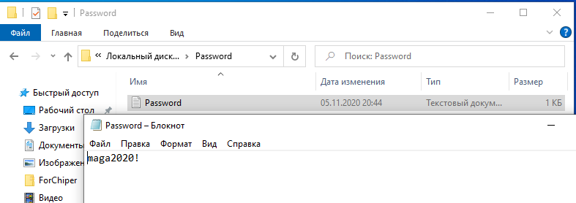

Шифрую их с помощью команды **cipher /e /s:D:\password.**

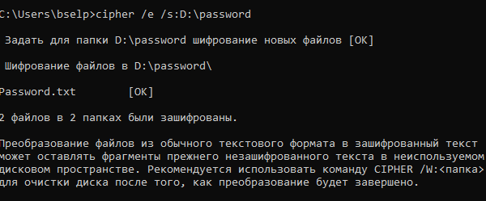



Проверяем статус шифровки командой **cipher /s:D:\password.**

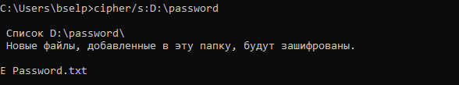

Проверил сведения с помощью команды **cipher /c /s:D:\password.**

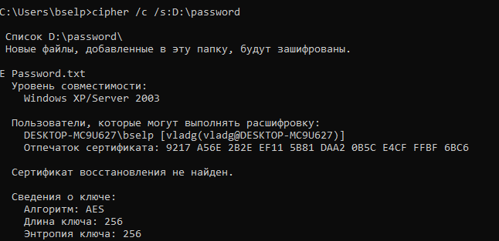

Произошёл взлом…

Далее, воспользовавшись командой **cipher /X**, получаем

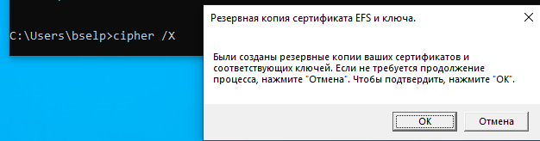

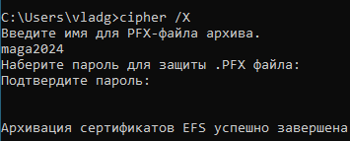

Лепота!

Зашёл с Эль Примо и открыл только что созданный файл.

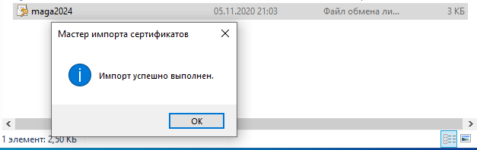

Открываем файл, который шифровали в начале 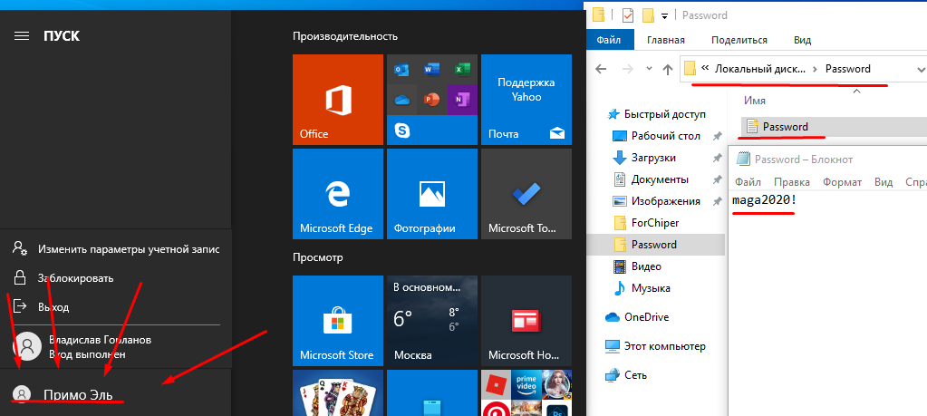

Мне кажется, что это заявочка на победу

**BitLocker**

Так как у меня прошка стоит на **VirtualBox**, то с ней произошли некоторые трудности, а именно с воспроизведением usb накопителя. Пришлось повозиться и как результат, я установил плагин для вируалки под названием **Oracle VM VirtualBox Extension Pack. После его установки, пк начал видеть мою флешку.**

Создал файлик.

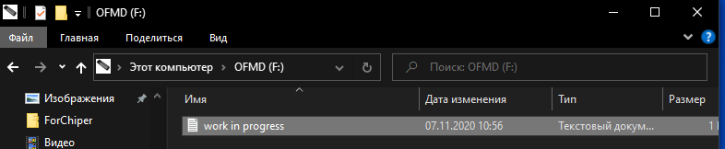

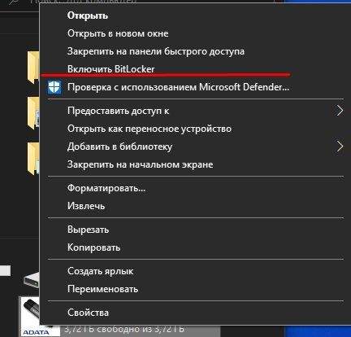

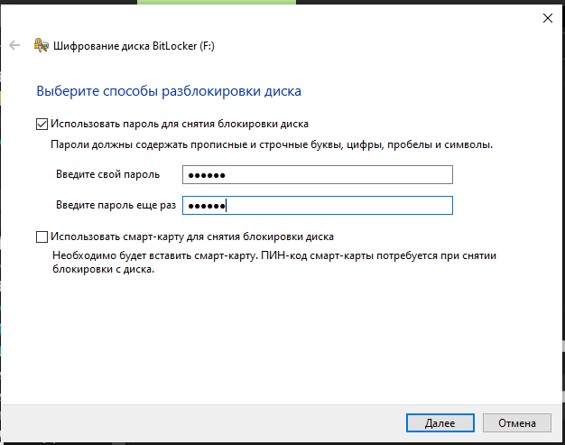

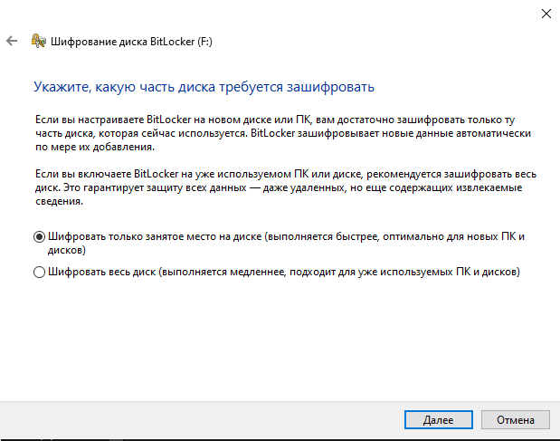

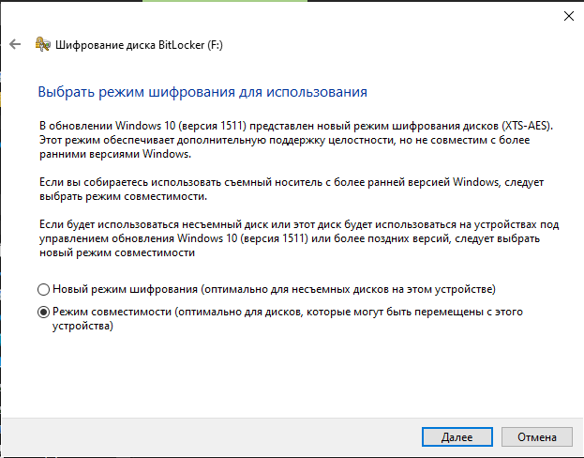

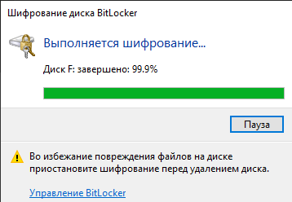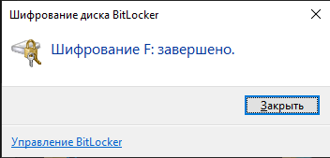

Как результат.



Заново подключаем usb накопитель, дабы убедиться в нашей гениальности.

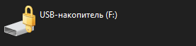

Выглядит стильно, что уж тут греха таить.

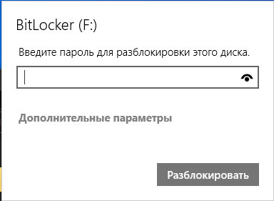

При открытии флешки просит пароль.

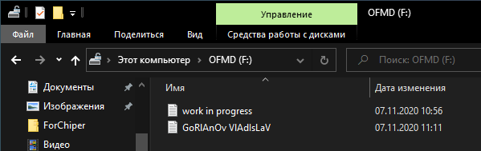

Вводим пароль и создаем текстовик, а в качестве имени вводим своё (моё).

**VeraCrypt**

Создал файлик на рабочем столе и приступаю к очередному эксперименту.

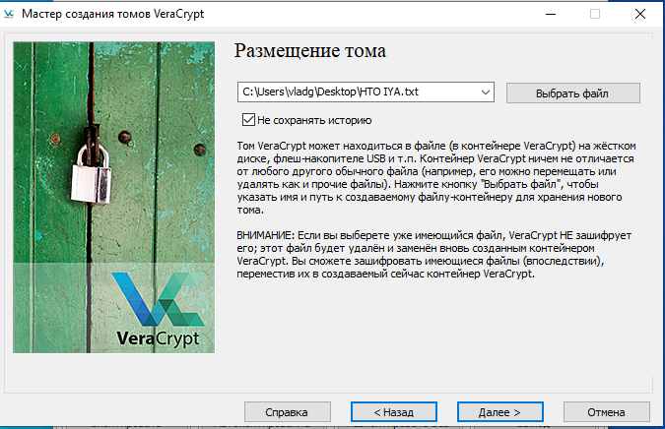 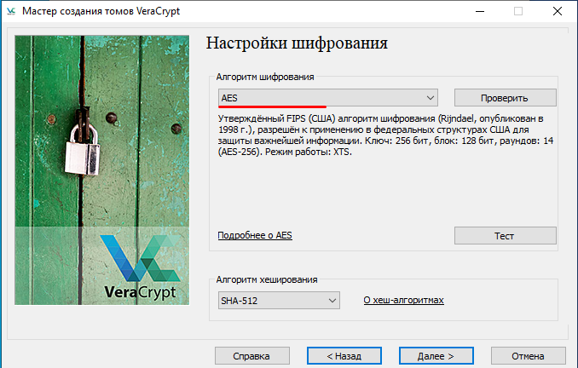

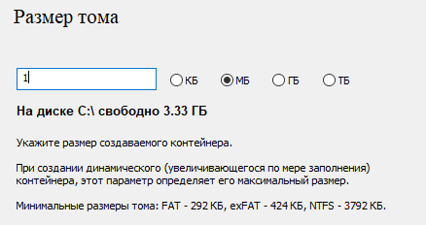

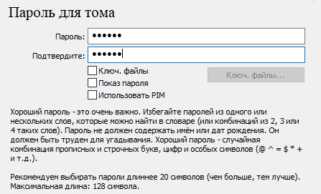

,,*,*.-,*+-*-.,+/*+,/,/*/.-..*,+-…

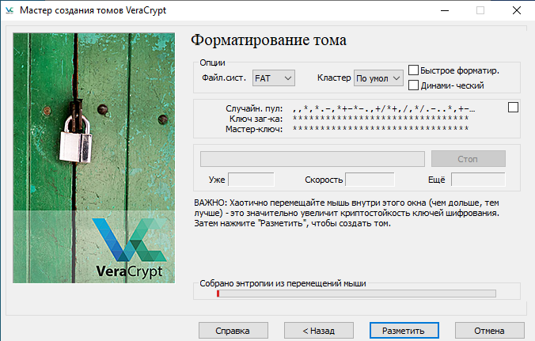

Забавно, напоминает какую-нибудь браузерную флэш игру, где надо много раз кликать, для достижения результата.

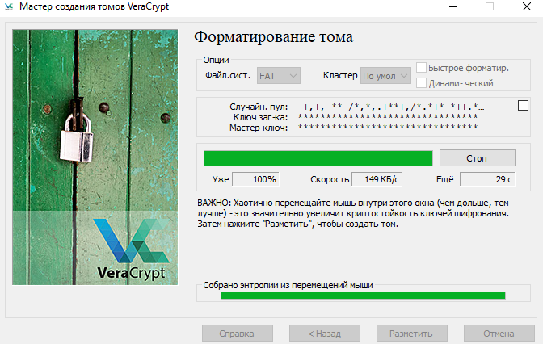

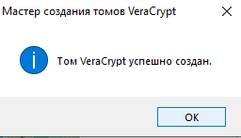

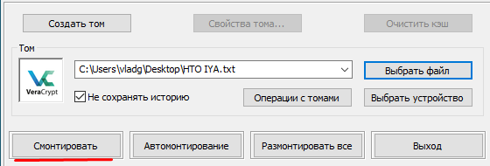

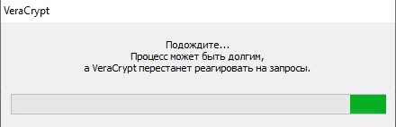

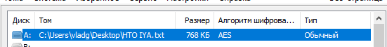

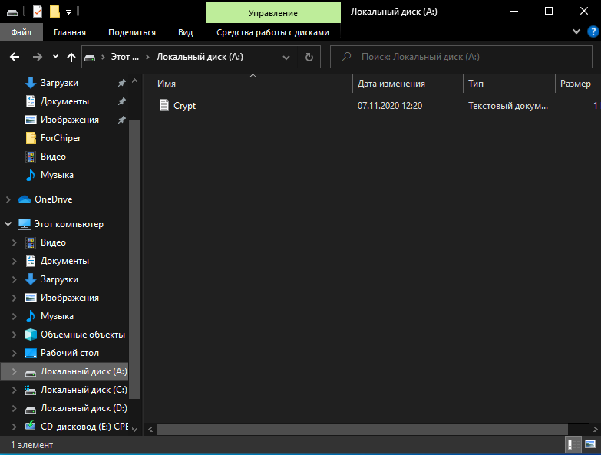

Пароль: 040902.

Пользуясь случаем, хочу сказать спасибо моему компьютеру, который выдержал натиск двух систем. Без него у меня бы ничего не вышло.